2020学年在校学生缴费指引

2020学年在校学生缴交学杂费不设现场收费，可用以下缴费方式：
一、暨南大学自助缴费平台
学生可用电脑通过以下两种方式登录暨南大学自助缴费平台：
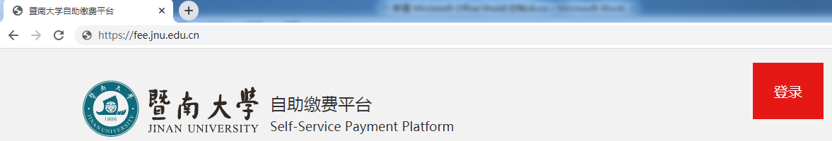
（一）网址登录：https://fee.jnu.edu.cn。
（二）门户登录：
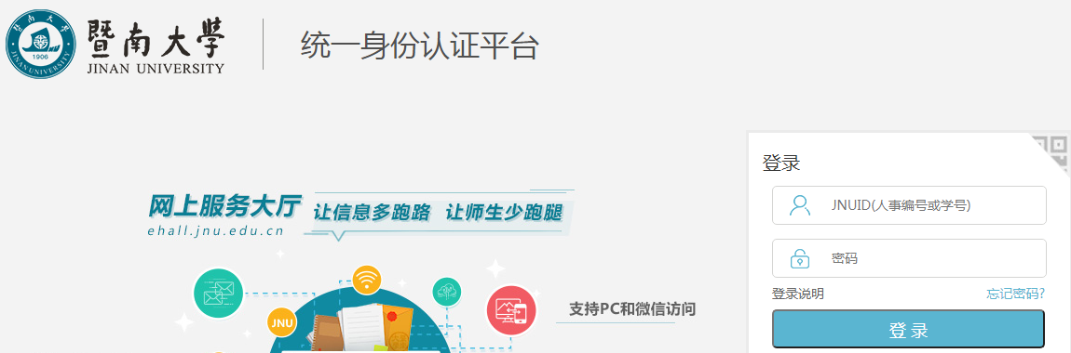
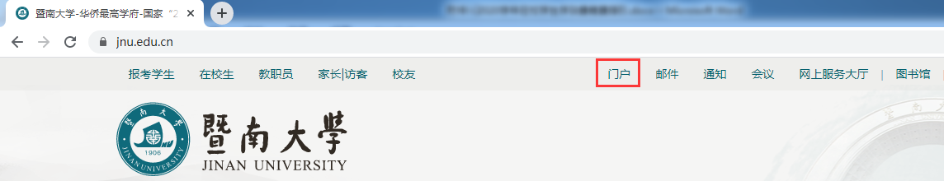
1.暨南大学首页https://www.jnu.edu.cn，点击“门户”。
2.登录统一身份认证平台。
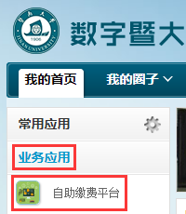
3.在“业务应用”栏目选择“自助缴费平台”。

暨南大学自助缴费平台可选用支付宝或微信等方式支付费用。首次操作的学生请查看网站首页的《暨南大学网上自助缴费平台使用指南》。缴费平台可使用校内和校外网络登录，全天开放，缴费无需支付手续费，费用即时到账，操作方便快捷。

二、微信公众号缴费
学生可登录微信，关注“暨南大学财务与国有资产管理处”公众号，用微信支付费用。缴费操作步骤如下：
（一）进入“暨南大学财务与国有资产管理处”公众号，选择“薪酬缴费”→“微信缴费”。
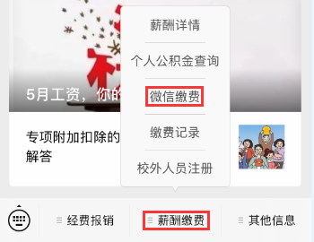
（二）选择“绑定新用户”，输入学工号为学号，密码与登录缴费平台的密码一致。首次登录的初始密码为学生身份证件后六位数字/字母+a，例如：身份证件后六位为12345X，则初始密码为12345Xa。
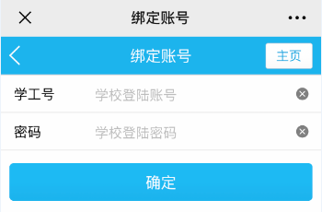
（三）绑定并登录后，选择“待缴信息”，使用微信支付费用。
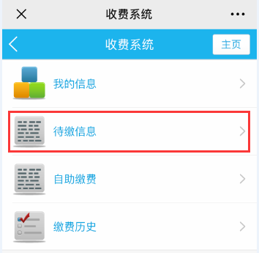

三、中国工商银行e缴费
中国工商银行e缴费可通过以下三种方式缴费：
（一）学生可用电脑登录工银e缴费网站https://fee.icbc.com.cn，缴费操作步骤如下：
1.登录工银e缴费网站首页，切换城市为“广州”，搜索“暨南大学”。
2.确认缴费项目为“暨南大学学杂费珠海校区”，选择“立即缴费”。
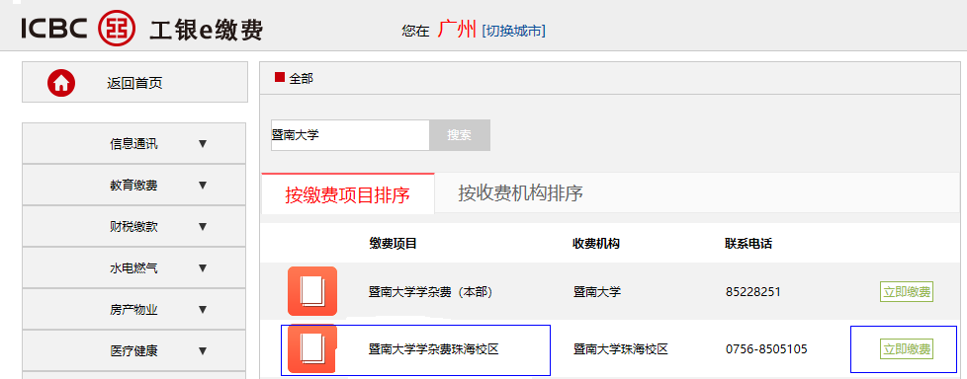

3.输入学号，选择“查询”，确认学生姓名、缴费项目和金额，使用中国工商银行卡缴交费用。
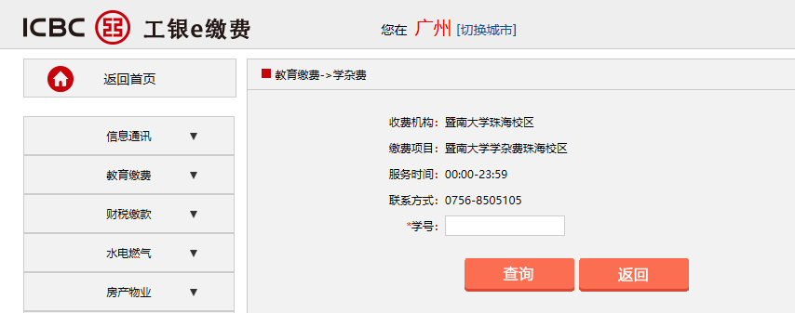
（二）学生可用手机登录中国工商银行APP（也可通过手机微信扫描二维码，快捷直达缴费界面），缴费操作步骤如下：
1.打开中国工商银行APP，选择“e缴费”。
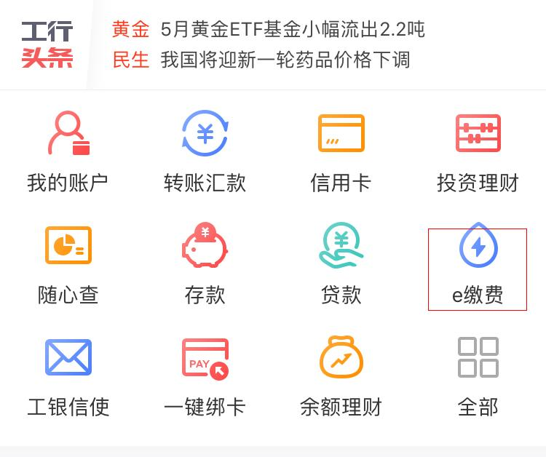
2.地区选择“广州”，缴费项目选择“学杂费”。
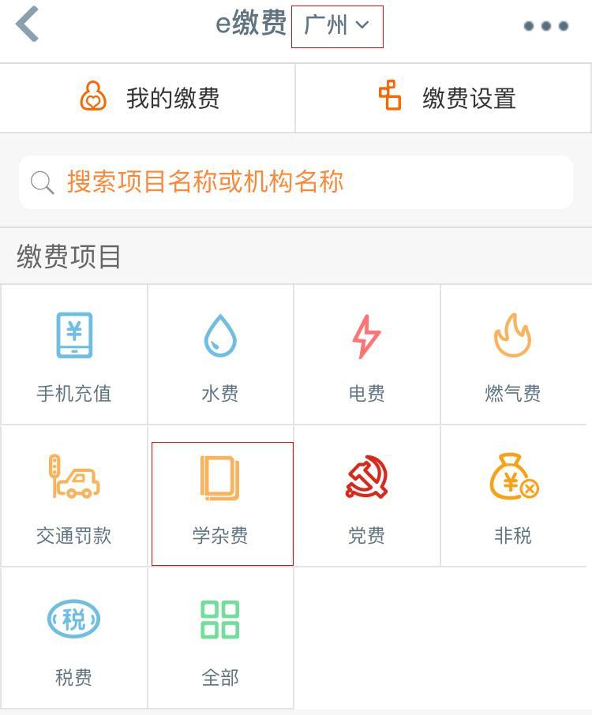
3.缴费项目选择“暨南大学学杂费珠海校区”，输入学号，选择“下一步”，确认学生姓名、缴费项目和金额，使用中国工商银行卡缴交费用。
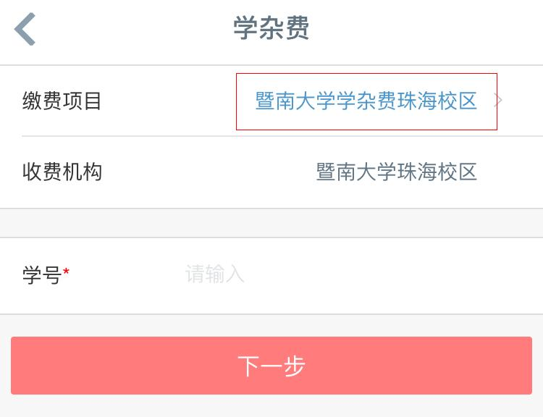
温馨提示：以上操作可通过手机微信“扫一扫”功能，扫描以下二维码，快捷直达缴费界面。输入学号，选择“查询”，确认学生姓名、缴费项目和金额，使用中国工商银行卡缴交费用。

（三）学生可前往内地任一中国工商银行营业网点，在智能柜员机自助缴费，也可在人工服务柜台缴交费用。具体缴费操作如下：
1.智能柜员机自助缴费：在智能柜员机上插入中国工商银行卡→选择“生活服务”→“生活缴费”→输入银行卡密码→缴费种类“教育缴费—学杂费”→缴费地区“广东省—广州市”→缴费项目名称“暨南大学学杂费珠海校区”→输入学号，确认学生姓名、缴费项目和金额，使用中国工商银行卡缴交费用。缴费回单请妥善保管以备查询。
2.人工服务柜台缴费：告知柜台服务人员交易代码为9551→选择“教育缴费”→“学杂费”→缴费项目“暨南大学学杂费珠海校区”→输入学号，与服务人员核对学生姓名、缴费项目和金额，使用中国工商银行卡或现金支付费用。缴费回单请妥善保管以备查询。

四、银行账户代扣
学生可于8月20日前将应缴费用（含历年欠费）足额存入缴费平台登记的银行账户，财务办将于开学前委托银行分批扣款，开学后不再统一代扣。学生应于8月29日后查询缴费账户扣款情况，如因二类卡限额等原因导致扣款失败的，应及时通过缴费平台、微信公众号或中国工商银行e缴费等方式缴交费用，以免影响注册选课。
学生应于扣款前登录缴费平台“我的信息”，或者微信“暨南大学财务与国有资产管理处”公众号“薪酬缴费”→“微信缴费”→“我的信息”，查询、登记或修改银行账户。

